崇尚质量、学习标杆—质量奖获奖组织先进质量管理经验推广

为进一步弘扬先进，发挥先进质量标杆的带动作用，引领广大企业和组织争创质量品牌荣誉、争当世界一流企业，根据省质量强省办统一部署，现将我省获第四届中国质量奖和第七届广东省政府质量奖获奖组织和个人的先进质量管理经验和做法进行展示，鼓励全市广大企业和组织汲取先进经验，弘扬“质量第一”价值理念，加强全面质量管理，追求卓越绩效，走高质量发展之路。

（如篇幅有限，建议设置超链接或者文本下载方式，目录如下）
一、第四届中国质量奖（含提名奖）广东获奖组织和个人质量管理经验与事迹
1.美的集团股份有限公司“5全5数”智能质量管理模式
2.中兴通讯股份有限公司“智能至简”数字化质量管理模式
3.广州金域医学检验集团股份有限公司“健康哨兵”五维质量管理模式
4.深圳华大基因科技有限公司火眼项目组快速精准大规模检测服务质量保障模式
5.董明珠质量管理事迹
二、第七届广东省政府质量奖获奖组织质量管理经验
1.TCL科技集团股份有限公司“3极致3领先”生态型质量管理模式
2.欣旺达电子股份有限公司“一、双、多”高质量发展模式
3.广东东鹏控股股份有限公司文化引领缔造美好人居的“东鹏五翼”质量管理模式
4.广东华昌集团有限公司“真心为‘您’，情同伴‘铝’”的质量管理模式
5.广东嘉元科技股份有限公司“四环紧扣，双降双升”（422）质量管理模式
6.欧派家居集团股份有限公司爱家匠心整家定制卓越质量管理模式
7.东莞市宇瞳光学科技股份有限公司数字化赋能全流程质量协同管理MMDP模式
8.中广核研究院有限公司智创研发模式
9.广东省疾病预防控制中心病原微生物检验所“精准快稳”的检测检验质量管理模式
10.广东省人民医院心脏大血管外科“以患者生命安全健康为核心的全过程监控诊疗”质量管理模式

美的集团股份有限公司
“5全5数”智能质量管理模式

一、组织简介
美的集团创立于1968年，拥有智慧家居、工业技术、楼宇科技、机器人与自动化、数字化创新五大业务板块的科技集团，拥有美的、小天鹅、东芝、库卡等30多个品牌。现有员工16万名，全球拥有35个研发中心和35个生产基地，产品及服务遍布200多个国家和地区，拥有23372项授权发明专利，连续5年家电行业第一。2021年《财富》世界500强第245位。
二、质量管理模式概览
美的集团秉承“生活可以更美的”发展愿景，围绕“科技领先、用户直达、数智驱动、全球突破”四大战略主轴，构建了基于“5全5数”的美的智能质量管理模式。
“5全5数”是该模式的支撑，“5全”强调战略思想，突出全球视野和全价值链管理，满足全球市场外在需求，包括全球用户共创、全球平台群开发、全价值链T+3运营、全球联合管理、全系统632；“5数”是管理手段和方法，通过数字化智能化提升运营质量，包括数智企划、数智研发、数智制造、数智营销、数智服务。
智能质量管理的智能分析、智能预警、智能管控、智能预测和智能决策是该模式的核心。以满足用户需求为中心，从企划、研发、制造、营销、服务的全流程数智化变革，实现端到端全场景数据驱动的数智化运营体系，向全面数智化高质量转型。

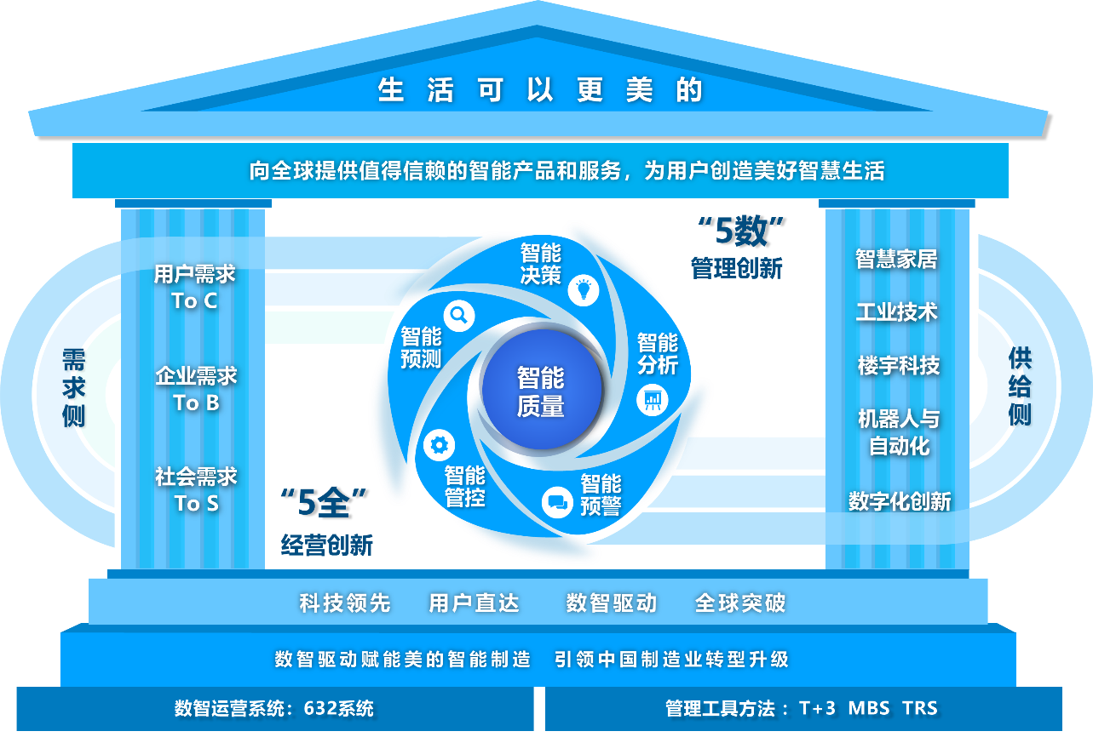
“5全5数”智能质量管理模式图
中兴通讯股份有限公司
“智能至简”数字化质量管理模式

一、组织简介
中兴通讯成立于1985年初，在香港和深圳两地上市，是全球领先大型综合通信信息解决方案提供商，业务覆盖全球160多个国家和地区，服务世界1/4以上人口，致力于实现“让沟通与信任无处不在”的美好未来。中兴通讯拥有从无线、有线、业务、终端产品到专业服务的完整的、端到端的产品线和融合解决方案，在5G技术、专利、标准、产业、终端等方面引领全球。
二、质量管理模式概览
中兴通讯“智能至简”数字化质量管理，以人才、技术、标准、工具和方法作为基础，以智能、协同、同源、可视为数字化原则，将质量内建于高效研发、智能供应链、极致服务和问题闭环管理的全过程，其中“数字化”和“智能”是手段，“至简”是结果，即通过技术手段解决质量管理问题，实现“把简单留给客户”的质量管理理念。“智能至简”数字化质量管理为中兴通讯上下游供应链的数字化转型提供了具有参考价值的数字化质量管理模式，其可复制、易实施的特点，让全行业都做得起、做得好质量。

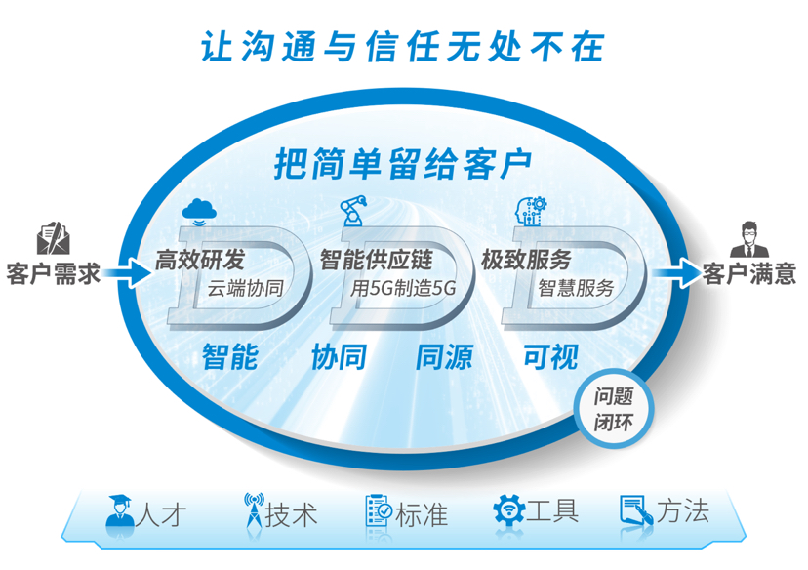
“智能至简”数字化质量管理模式图

广州金域医学检验集团股份有限公司
“健康哨兵”五维质量管理模式

一、组织简介
广州金域医学检验集团股份有限公司创立于1994年，是中国第三方医学检验行业开创者和领导者。总部位于广州国际生物岛，是一家为医疗机构、科研院所、公共卫生部门等提供医学检验服务的高科技股份制企业。拥有员工10714人，在全国建有38家中心实验室，637家区域实验室，向23800家机构提供2886项医学检验服务。参与全国409个市县新冠抗疫，创下新冠核酸检测“单日110万管、累计1.06亿人份”两个全球第一。
二、质量管理模式概览
27年来，金域始终将质量视为“立身之本、发展之基、腾飞之翼”，形成了“以质量为生命的‘健康哨兵’五维质量管理模式”。
模式把质量视为企业、患者和员工职业的生命，提出“每一份标本都是一颗期待的心”。强调“哨兵”洞察力和号召力，从“守护人民、赋能临床、助力公卫”定义医检职责。以战略创新谋质量，以技术创新提质量、管理创新保质量、协同创新强质量、开放创新拓质量。依托“五网”资源，通过“创新驱动、数据赋能”推进质量创新。
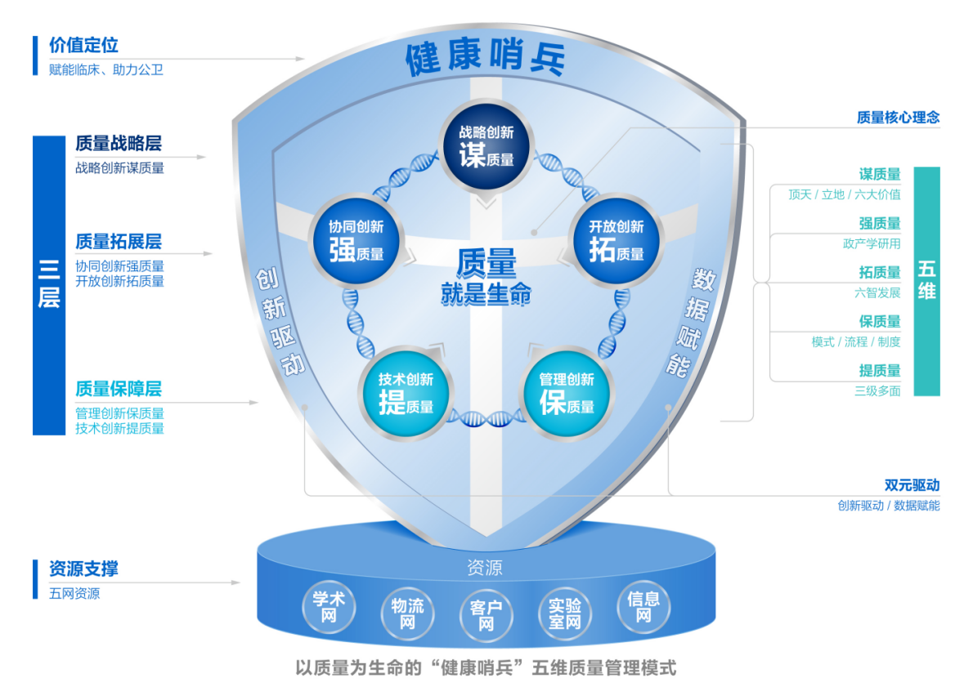
模式丰富了质量理念内涵，从战略层、保障层、拓展层规划布局五维质量，实现了质量战略-质量能力-质量创新的有效融合。为推动医检行业发展提供了可借鉴的管理模式。

“健康哨兵”五维质量管理模式图

深圳华大基因科技有限公司火眼项目组
快速精准大规模检测服务质量保障模式

一、组织简介
深圳华大基因科技有限公司火眼项目组成立于2020年1月23日，是由华大集团成立的跨公司、跨部门矩阵式项目团队，成员2988人，是民营企业最大抗疫团队之一。火眼项目组围绕重大公卫事件应急需要，开发了集检测产品快速研制、自动化设备智能制造、实验室集成建设与规范运营、团队柔性调配于一体的综合解决方案，在37个国家累计启动390座火眼实验室，产品及服务惠及3.5亿多人次，收入超百亿，是全球科技抗疫的“中国名片”。
二、质量管理模式概览
火眼项目组独创快速精准大规模检测服务质量保障模式。依托华大集团雄厚的科研与产业基础，以科技、管理、人才赋能，通过标准化、自动化、信息化、工程化、规模化、敏捷化管理，形成应对重大公共卫生事件的最佳解决方案。火眼项目组成功研制全球首个、中国唯一的新冠测序产品和全球最高灵敏度检测试剂，发表学术论文45篇，主导制订新冠检测国际标准，获相关专利授权51项，产品资质最全（614项）、覆盖范围最广（191个国家个地区）。
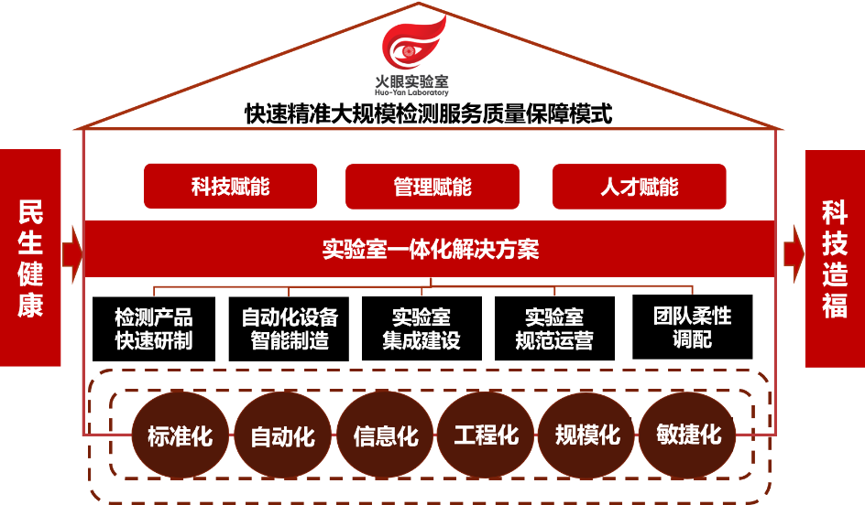
快速精准大规模检测服务质量保障模式图

董明珠质量管理事迹

一、个人简介
董明珠，女，1954年出生，现任珠海格力电器股份有限公司董事长兼总裁，曾获“全国劳动模范”、“全国五一劳动奖章”、“全国三八红旗手标兵”、“中国专利金奖”、“石川馨—狩野奖”、“刘源张质量技术贡献奖”等荣誉称号，连任四届全国人大代表。撰写《质量关乎“两个生命”》、《完美质量：有起点无终点，有标准无止境》等论文7篇，在人民日报、人民网等平台发表。
二、获奖概览
董明珠以“让世界爱上中国造”作为使命追求，不断追求完美质量，屡获殊荣。其中由董明珠主持创建的“质量技术创新循环CTFP”质量管理方法已转化为国家标准；主持创建的“格力掌握核心科技的自主创新工程体系”荣获2014年国家科学技术进步奖二等奖；主持创建的“让世界爱上中国造”格力“完美质量”管理模式获第三届中国质量奖；独创“质量技术创新循环CTFP”和“质量预防五步法”，解决了制约企业质量水平持续提升的关键问题，具有极强的操作性、有效性和可复制性。
质量技术创新循环已转化为国家标准《GB/T 38356-2019 质量管理 基于顾客需求引领的创新循环指南》，极大的推动了产品质量由符合性向适用性、高可靠性转型的进程，是制造业迈向高质量发展阶段的又一生动示范。

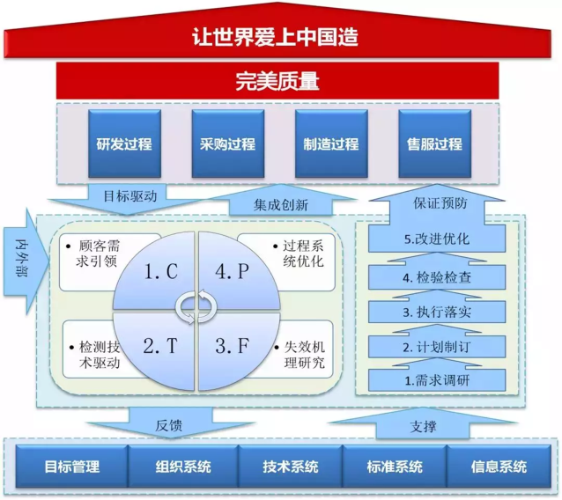
“完美质量”管理模式图

TCL科技集团股份有限公司
“3极致3领先”生态型质量管理模式

一、组织简介
TCL科技集团股份有限公司（以下简称TCL科技）创立于1981年，聚焦半导体显示、新能源光伏、半导体材料三大主业，并以金融与投资平台支持业务发展，致力于成为全球领先的科技产业集团。旗下TCL华星在半导体显示领域规模位居全球前二，8K、120Hz高端电视面板市占率全球第一；TCL中环光伏单晶硅片生产规模位居全球前二，G12大硅片市占率全球第一。
二、质量管理模式概览
TCL科技将卓越绩效模式与公司业务深度融合，创造性地形成“3极致3领先”生态型质量管理模式。“3极致”（极致管理、极致运营、极致创新）侧重于企业经营对客户需求的满足程度，“3领先”（效率领先、业务领先、生态领先）聚焦于企业产业生态和竞争态势的领先程度。“3极致”与“3领先”构成了TCL科技企业经营的二维结构，以业务层面的“3极致”促进生态层面的“3领先”，以生态层面的“3领先”牵引业务层面的“3极致”，形成业务与生态的交互推动的正循环。

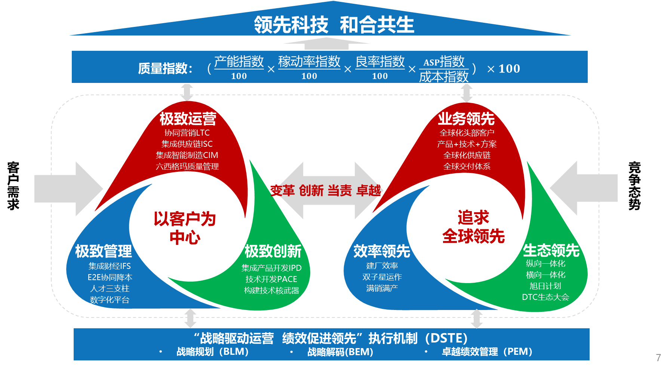
“3极致3领先”生态型质量管理模式图

欣旺达电子股份有限公司
“一、双、多”高质量发展模式

一、组织简介
欣旺达电子股份有限公司作为深圳最早从事锂离子电池技术开发和生产的“拓荒者”，扎根深圳25载，形成了3C消费类电池、电动汽车电池、能源科技、智能硬件、智能制造与工业互联网、第三方检测服务六大产业群。手机电池业务全球占有率约30%，全世界每三部手机中的电池，其中有一部就出自欣旺达。
二、质量管理模式概览
欣旺达电子股份有限公司基于科技与模式创新，建立了“一、双、多”高质量发展模式。通过打造新能源及其衍生产业平台，构建新能源一体化解决方案的生态体系，推动传统制造产业转型升级，改变社会能源消费结构，为利益相关方创造更大价值。
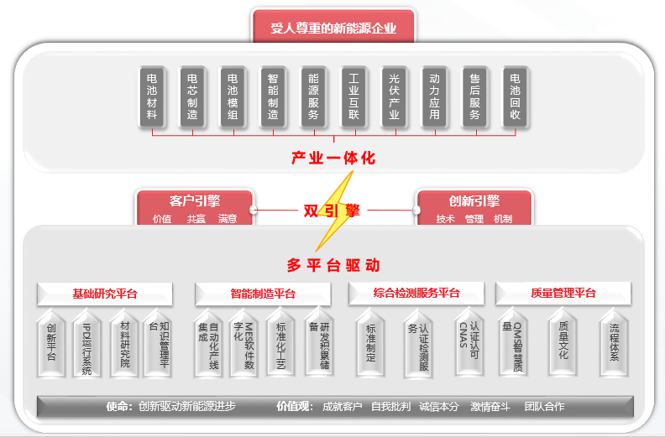
“一、双、多”高质量发展模式图

广东东鹏控股股份有限公司文化引领缔造
美好人居的“东鹏五翼”质量管理模式

一、组织简介
广东东鹏控股股份有限公司始创于1972年，迄今已有50年的历史，2020年10月在深交所主板上市，是集研发、生产、销售为一体国内领先的整体家居解决方案提供商，拥有7000多家专卖店和网点，形成了全渠道、线上线下结合的立体全方位销售网络体系，产品畅销海内外106个国家。
二、质量管理模式概览
东鹏基于“产业转型升级”及“让中国陶瓷受世界尊敬”使命需要，融合了东鹏公司的商标图形，构建了易于全体员工理解践行的独具东鹏特色管理模式——文化引领缔造美好人居的“东鹏五翼”质量管理模式。

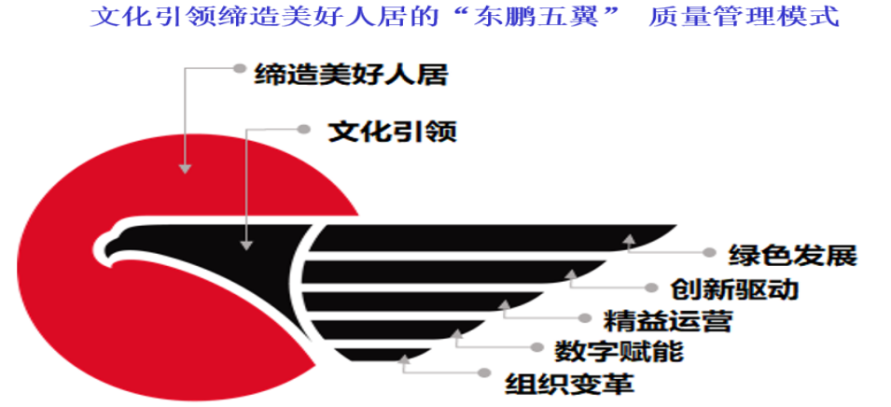

文化引领缔造美好人居的“东鹏五翼”质量管理模式图

广东华昌集团有限公司“真心为‘您’，
情同伴‘铝’”的质量管理模式

一、组织简介
广东华昌集团有限公司成立于1992年，是一家集研发设计、生产、销售、技术服务为一体的全铝供应商，华昌拥有三大生产基地和七大分公司，总占地面积80多万平方米，员工约3500人，年生产能力超过40万吨，通过市场拓展带动生产良性扩张，优化区域布局，构建全球营销网络。
二、质量管理模式概览
华昌在“追求美好，共赢共享”的企业家精神的引领下，以“精耕银色产业、构筑美好生活”为使命，秉承“诚信践诺”的企业文化，基于产业链的质量协同，建立了“真心为‘您’，情同伴‘铝’”的质量管理模式，从顾客、供应商、员工、竞争对手、社会环境、社会责任等方面全面入手，共筑美好生活。

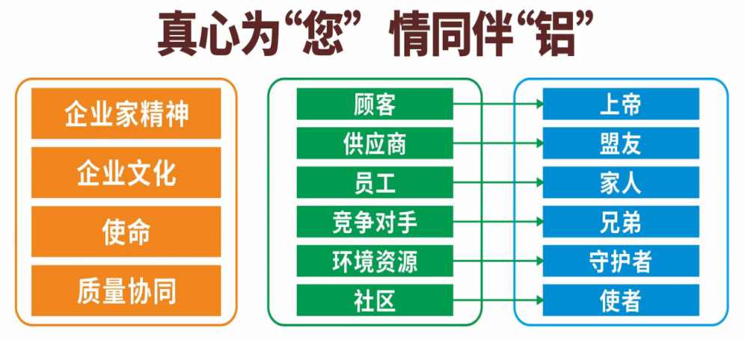
“真心为‘您’，情同伴‘铝’”的质量管理模式图
广东嘉元科技股份有限公司“四环紧扣，
双降双升”（422）质量管理模式

一、组织简介
广东嘉元科技股份有限公司成立于2001年9月，是一家专门从事研究、制造、销售高性能电解铜箔的大型企业，公司产品主要应用于锂离子电池、覆铜板和印制线路板行业，最终应用在新能源汽车动力电池、储能电池及3C数码类电子产品等领域，公司先后被认定为国家企业技术中心、国家技术创新示范企业。
二、质量管理模式概览
嘉元科技积极响应国家号召，秉持绿色、低碳、高效、循环、安全的绿色低碳的管理理念，基于发展战略需求，结合现代管理理论和国家“双碳”战略，形成“四环紧扣，双降双升”（422）质量管理模式。
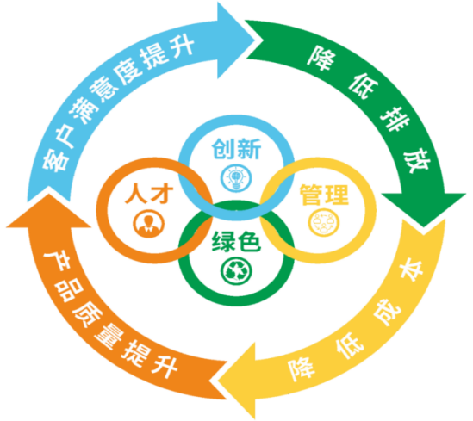
“四环紧扣，双降双升”（422）质量管理模式图

欧派家居集团股份有限公司爱家匠心
整家定制卓越质量管理模式

一、组织简介
欧派家居集团股份有限公司成立于1994年，以整体橱柜为起点，业务领域延伸到衣柜、整家定制、木门、卫浴、软装、厨电、金属门窗、装甲门、家具配套、整装大家居等。全球门店7000多家，服务全球超5000万家庭。华中基地落户武汉，加上天津、清远、无锡和成都基地，完成“东西南北中”的全国智造基地布局，是国内领先的集研发、制造、销售为一体的多业务板块合力发展的综合型现代整体家居一体化服务供应商。
二、质量管理模式概览
欧派基于“把欧派打造成世界卓越家居企业”的使命，根据行业特性，以“有家有爱”为品牌核心，以造飞机的精神造家居，建立欧派爱家匠心整家定制卓越质量管理模式，引领一站式高品质家居定制服务新风向。
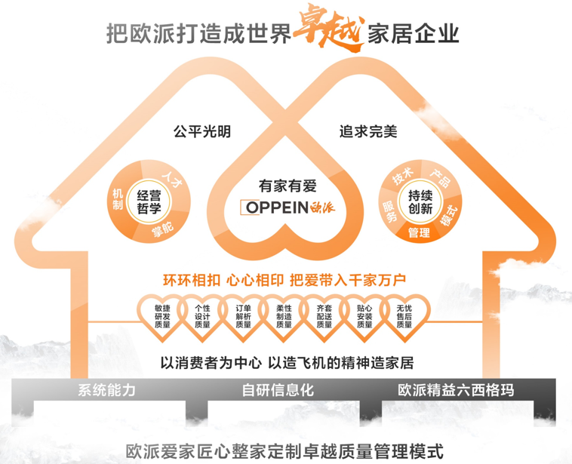

爱家匠心整家定制卓越质量管理模式图
东莞市宇瞳光学科技股份有限公司数字化
赋能全流程质量协同管理MMDP模式

一、组织简介
东莞市宇瞳光学科技股份有限公司成立于2011年9月，专注于光学精密镜片、光学镜头等产品的研发、生产、营销和服务，为全球客户提供性能卓越的镜头和光学技术支持，产品广泛应用于平安城市、智能交通、智能家居、车载、工业等专业视频监控领域。公司是华为、海康威视、大华股份等企业的主要镜头供货商。2021年公司在安防镜头领域全球市场占有率高达42.7%，是全球最大的安防监控镜头生产商，在“全球安防50强”中位列第17位，在视频监控镜头领域位列全球首位。
二、质量管理模式概览
宇瞳基于突破卡脖子技术、企业发展和产业由大变强的背景，宇瞳在经营过程中总结出了“聚焦产业链、打造数字化、赋能全流程质量协同-MMDP质量模式”。
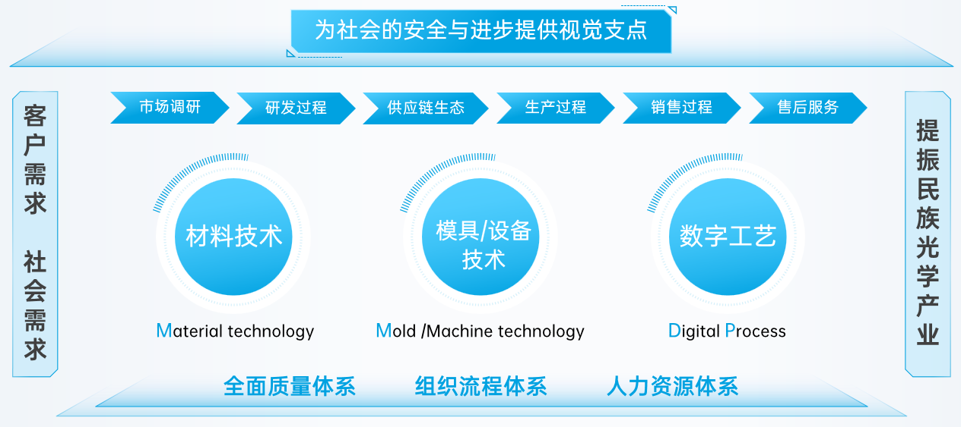
数字化赋能全流程质量协同管理MMDP模式图
中广核研究院有限公司智创研发模式

一、组织简介
中广核研究院有限公司是中国广核集团的核心科技研发单位，致力于先进堆型和燃料研发以及核能关键技术和装备攻关，推进科技成果转化应用，有力保障了我国核电关键核心技术和装备的自主可控和高水平科技自立自强，助力中国从核电大国走向核能强国。
二、质量管理模式概览
经过多年努力，中广核研究院逐渐从全盘引消吸等的逆向研究阶段迈入以系统工程理论为指导、面向复杂核能系统乃至堆型的具有自主创新能力的正向研发阶段。基于央企定位和国家战略发展需要，研究院建立“智创研发管理模式”，通过各要素的有机整合、有序运作，实现核能堆型、系统、装备等的智能化科研设计和技术服务，并进行全过程的安全、质量、进度、技术、风险等的高效管理，助力研究院建设核能强国。
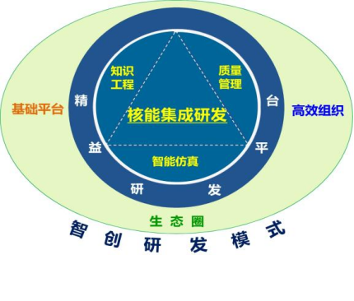

智创研发管理模式图

广东省疾病预防控制中心病原微生物检验所
“精准快稳”的检测检验质量管理模式

一、组织简介
广东省疾病预防控制中心病原微生物检验所成立于2000年，是全省疾病预防控制和突发公共卫生事件应急处置的病原学检测鉴定核心部门。微检所按国际标准ISO/IEC17025实验室质量管理体系和CNAS-CL05实验室生物安全管理体系并行，2003年作为唯一的卫生行业实验室顺利通过亚太实验室认可合作组织（APLAC）同行评审，出具的检验报告在欧美和亚太地区50多个国家得到承认。
二、质量管理模式概览
在我省应对SARS、登革热、MERS和新冠肺炎等重大传染病疫情中，微检所建立“精准快稳”的检测检验质量管理模式，为疫情防控提供精确快速的检测和溯源数据，发挥“一锤定音”的关键作用，为政府科学防控决策提供有力支撑。
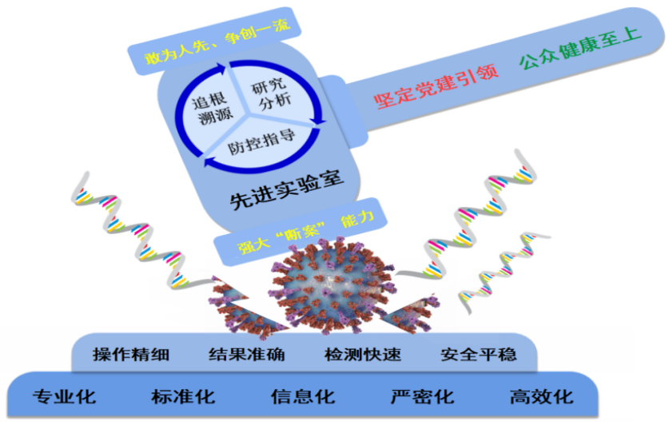

“精准快稳”的检测检验质量管理模式图
广东省人民医院心脏大血管外科“以患者
生命安全健康为核心的全过程监控诊疗”
质量管理模式

- 组织简介
广东省人民医院心脏大血管外科（以下简称“心脏大血管外科”）是广东省人民医院直属机构广东省心血管病研究所的临床二级科室。广东省心血管病研究所创建于1958年，是中国华南地区最知名的集医疗、科研、预防和人才培养于一体的心血管疾病医学临床及科研机构，是我国三大心血管病研究所之一，也是国内目前唯一的世界卫生组织心血管病防治与培训研究合作中心。科室成立至今共完成心脏大血管手术1万余例，成功拯救了近1万人的生命。此外，科室还多次援助新疆、西藏、非洲等医疗资源缺乏的地区和国家，累计救治了2000多名心脏大血管疾病患者。科室现为国家临床重点专科，在复旦大学中国最佳医院专科排行榜上长期排名全国前三。
二、质量管理经验
（一）提升效率，急病人之所急
主动脉夹层是大血管外科的一个重要病种，又被称为人体的不定时“炸弹”。常见发病因素为遗传、高血压等，一旦主动脉破裂大出血，患者常在1-2分钟内死亡。A型主动脉夹层最为凶险，在发病48小时内，未经手术治疗的患者死亡率高达50%，每过一小时，死亡率会增加1%。
为了和死神赛跑，科室联合急诊科、心外科、体外循环室、重症监护室、麻醉科、手术、影像科、超声科、检验科等多个科室，在患者到院后第一时间开启绿色通道，保证具备手术条件的患者在最短时间内接受手术，做到“患者上午来、下午手术；晚上来、第二天上午手术”，诊疗速度和效率，在国内和国际上都是顶尖的。
（二）以创新促发展

1.强化技术创新、提升治疗效果。
科室针对目前心血管领域的两大热点难点：急性主动脉综合征和老年心脏瓣膜病开展了创新性基础和临床研究，产出了多项原创性的疾病诊疗新技术、新产品，创造了多个第一：全世界最大供受体体重心脏移植、国内第一例ABOi心脏移植、华南地区第一例同期开展夹层及心脏移植手术、心脏移植手术连续多年全国前三、全球前十，等等。在国内率先开展杂交手术，对于不能耐受深低温停循环的患者拓展了手术适应症。另外，在全弓象鼻手术中，利用尿管阻断下半身主动脉极大地缩短了停循环的时间，进一步优化临床效果。近年来科室独立开展了几十例胸腹主动脉置换手术，成为国内和国际上为数不多的可以规模化开展全主动脉置换的中心，一站式解决患者所有的主动脉相关问题。
近年来科室积极建设专科数据库，收集生物标本，实现了SCI从无到有、从有到多的突破。目前，心脏大血管外科共发表SCI 96篇，中文核心期刊46篇（近五年）。强大的创新带来了优异的诊疗效果：科室近三年主动脉手术院内死亡率平均为2%左右（全国为6%），近5年主动脉介入的院内死亡为0（全国为1.5%）。

2.实施管理创新，提升服务质量。
实施患者院前急救，将患者地影像和生命体征实时传回医院，并进行院前/院内指导，早期介入提升患者的救治率；急诊室直通手术室，急诊室、心脏大血管外科、手术室联动，打造快速地无障碍地生命通道；以患者为中心，应用前沿医疗技术，实施多学科一体化诊疗，提升诊疗效率；全链条患者管理模式，覆盖防治、诊断、治疗、康复各个环节，实现患者-中心—基层地全方位管理。多学科诊疗模式（MDT模式）已成为心脏大血管外科治疗复杂重大疾病的一项重要制度。

